BDG JUBILEUMI PÁLYÁZATOK
2007/2008

150. évforduló


Iskolánk alapításának 150. évfordulója alkalmából munkaközösségeink pályázati felhívásokat tettek közzé. Sokszínű tartalommal, iskolatörténeti, szakmai szempontokkal, művészeti megközelítésekkel egyaránt találkozhatunk.

Reményeink szerint megmozgatják ezek a pályázatok a tanulóinkat, és mindenki talál kedve és érdeklődése szerint olyan pályázatot, amelybe szívesen bekapcsolódna. Igyekeztünk a jelenlegi berzsenyis tanulók mellett egykori diákjainknak is lehetőséget adni a megmutatkozásra, illetve az intézményünkön belüli pályázatok mellett országos körben is tettünk pályázati felhívásokat, hogy ezzel is segítsük a Berzsenyi nevét viselő oktatási intézmények együttműködésének lehetőségeit.

Minden érdeklődőnek sikeres kutatásokat, érdekes gyűjtőmunkát illetve eredményes alkotómunkát kívánunk! A pályázatokat a felhívásokban megadott módon és feltételekkel egységesen 2008. március 15-ig várjuk.

Üdvözlettel,

Somogyi László
igazgató
Berzsenyi Dániel Gimnázium
Budapest

Budapest, 2007. december 14-én.
ORSZÁGOS PÁLYÁZATOK
ORSZÁGOS KÉPZŐMŰVÉSZETI ALKOTÓPÁLYÁZAT

A Berzsenyi Dániel Gimnázium pályázati felhívása alapításának 150. évfordulója alkalmából

Iskolánk alapításának 150. évfordulója alkalmából a BDG képzőművészeti műhelye országos alkotói pályázatot hirdet a Berzsenyi Dániel nevet viselő oktatási intézmények diákjai számára.

Téma: Berzsenyi és kora
A műalkotások témája lehet Berzsenyi Dániel ábrázolása, illetve a művei által ihletett alkotás, valamint a kortárs szerzők művei által ihletett mű, a kor ízlésvilágát, uralkodó stílusát bemutató műalkotás.

Műfaji korlátozás, technikai megkötés nincsen – ezzel sem szeretnénk a pályázó diákok fantáziáját korlátozni. Nevezni lehet bármilyen technikával készült képzőművészeti alkotással.

Három korcsoportban lehet benevezni a pályaművekkel:

- Általános iskolások vagy 10-14 éves korúak
- Középiskolások 14-18 éves korig
- Felsőoktatási hallgatók 18-23 éves korig

Benyújtás határideje: 2008. március 15.

Benyújtás helye: postai úton, személyesen a BDG portáján vagy könyvtárában (1133 Budapest, Kárpát u. 49-53.)

További információkat kérhetnek a pályázattal kapcsolatban telefonon Tóth Júliától, intézményünk vizuális nevelő tanárától: 06(1) 359-2205, illetve Bondor Erikától is a BDG Könyvtárában, vagy a bondor.erika@gmail.com címen.

OLASZ MŰVÉSZETTÖRTÉNETI VERSENYFELHÍVÁS

A Berzsenyi Dániel Gimnázium fennállásának 150. évfordulója alkalmából versenyt hirdet az olasz művészettörténet témakörében olaszul tanuló gimnazisták számára.

A versenyzőknek két esetleg három szabadon választott olasz képzőművészeti alkotást kell élőszóban bemutatniuk olasz vagy magyar nyelven 5-8 percben, úgy hogy előadásukat vizuális anyaggal is illusztrálják.

Az előadás teremtsen kapcsolatot a bemutatott műalkotások között. A választott művek származhatnak azonos vagy különböző alkotóktól, a közöttük lévő kapcsolat bármilyen lehet (pl. tematikus, stiláris, időbeli, motivikus stb.).
Kérjük, hogy a vizuális segédanyagot CD formájában hozzák magukkal a versenyzők.

Olasz nyelven tarthatják előadásukat az olasz kéttannyelvű gimnáziumok tanulói, illetve azok a diákok, akik már három éve tanulják a nyelvet.
Magyar nyelvű előadásokat a 9.-10. évfolyamosoktól, illetve azoktól várunk, akik legfeljebb két éve tanulnak olaszul.

A versenyt iskolánkban rendezzük 2008. április 11-én, 15 órai kezdettel.
Gimnáziumunk címe: Berzsenyi Dániel Gimnázium, 1133 Budapest, Kárpát utca 49.-53.

A versenyre való nevezés határideje: 2008. április 2.

A nevezések leadását a következő e-mail címre kérjük: kormosmaria@freemail.hu

***

ORSZÁGOS MEGHÍVÁSOS MATEMATIKAVERSENY

Iskolánk 150. tanévében a berzsenyis napokhoz kapcsolódva meghívásos matematika versenyt rendez a matematika munkaközösség. A versenyre többek között az ország összes speciális matematika tagozatos iskolájának csapatait is meghívjuk.

A versenyzők három korcsoportban mérik össze tudásukat április 11-én.

HÁZIVERSENYEK
HÍRES BERZSENYISEK

A Berzsenyi Dániel Gimnázium pályázati felhívása alapításának 150. évfordulója alkalmából

Pályázati felhívásunk célja, hogy bemutassa a budapesti Berzsenyi Dániel Gimnázium, illetve jogelődeinek híres diákjait, neves tanárait, olyan egykori berzsenyisek életútját, akik szakmai sikereket értek el, illetve pályaívük példaképül állítható a jelenkor tanulói számára is.

Felhívjuk jelenlegi és egykori diákjaink figyelmét, hogy egyénileg vagy csoportosan is indulhatnak a pályázaton, ám feltétel, hogy csapatmunka esetén jelenlegi berzsenyis tanuló is az induló csoport tagja legyen.
(Kifejezetten örülnénk családi pályázóknak is, ahol több generációs berzsenyisek dolgoznának együtt: akár nagyszülők, szülők és jelenlegi diákok együtt.)

Az iskolatörténeti kutatások során feltérképezhetik a gimnáziumunk egykori tanulóinak életútját, vagy koncentrálhatnak általuk már eleve ismert egykori berzsenyis diák pályaképére is. A kutatásokhoz ajánljuk a korábban megjelent berzsenyis évkönyveket, emlékkönyveket – illetve felhasználhatók a családi, diákkori „ereklyék” is.

A kortárs berzsenyisek pályaképéhez feltétlenül készítsenek interjút is a bemutatott személlyel.

A kutatások eredményét nem korlátozzuk műfaji szempontból: lehet készíteni hangfelvételt, fotót, videofelvételt, írásos pályaművet, elektronikus prezentációt, élő interjút a tavaszi berzsenyis találkozón – vagy mindezek kombinációja is lehet a beadott pályamű.

Feltétel azonban, hogy minden kutatásról készüljön egy legalább 4 oldalas szöveges jelentés és egy 90x200 cm-es felületen bemutatható poszter (plakát), s mindezek a bemutatott személy fontosabb adatait, és a kutatások legérdekesebb mozzanatait, lényeges információit tartalmazzák. Ez a pályázati dokumentáció lesz az elbírálás alapja. A szöveges jelentést nyomtatott és elektronikus formában is kérjük.
Az elbírálás során előnyt jelent a műfaji sokszínűség, a pályakép és az életút minél mélyebb feltárása, az eddig nem ismert iskolatörténeti mozzanatok felkutatása.

Benyújtás határideje: 2008. március 15.
Benyújtás helye: BDG portája vagy könyvtára. (1133 Budapest, Kárpát u. 49-53.)

További információkat kérhetnek a pályázattal kapcsolatban Bondor Erikától is a BDG Könyvtárában, vagy a bondor.erika@gmail.com címen.

A Nagy Berzsenyis Találkozón mód lesz a bemutatott egykori berzsenyis diákkal élő interjút, beszélgetést is készíteni – ennek részleteit és a programba illesztését előzetesen szintén a fenti e-mail címen egyeztethetik.

Érdeklődéssel várjuk a pályázatokat!
MATEMATIKA TAGOZAT TÖRTÉNETI PÁLYÁZAT

Iskolánk alapításának közelgő 150. évfordulója tiszteletére a Berzsenyi Dániel Gimnázium matematika munkaközössége pályázatot hirdet:

Iskolánk matematika tagozatának története
címmel.

Nem csak a matematika tagozat elmúlt, több mint négy évtizedes történtének teljes körű bemutatására van lehetőség, hanem egyes korszakok, évfolyamok, kiemelkedő tanár és diák egyéniségek pályaképének ismertetésére is.

Pályázók köre: Elsősorban csoportok pályázatait várjuk. A csoportok tagjai jelenlegi berzsenyisek mellett egykori berzsenyis diákok is lehetnek.

Technikai feltételek:

- A pályaművek nyilvánosságra hozhatóak legyenek (írott anyag, vetítés, PowerPoint prezentáció, riportok - papíron, filmen, hanganyagként- tabló)

- Tabló/poszter készítése esetén kérjük a többi pályázatnál meghatározott 90x200 cm-es méretet alapul venni.

A pályázat benyújtása: a BDG Könyvtárában.

A benyújtás határideje: 2008. március 15.

Eredményhirdetés és bemutató: a berzsenyis napok keretében.
A sikeres pályaműveket a Nagy Berzsenyis Találkozón, illetve a 2008. október 4-én az alapításról megemlékező rendezvény helyszínén is be fogjuk mutatni

A matematika munkaközösség tagjai szívesen segítenek a kutatómunka elindításában.

Várjuk a sikeres pályaműveket!

Matematika munkaközösség

Műfordítói pályázat német nyelvből

A 2007/2008-as tanévben, egyben iskolánk 150 éves jubileuma alkalmából a német munkaközösség műfordítói pályázatot hirdet a gimnázium diákjai számára.

A lefordítandó mű: Alexander Wolf: Das Ding című karcolata a Zur Hölle mit den Paukern című gyűjteményéből.

Jeligés pályaműveket várunk. Az elkészült munkákat kérjük leadni a német munkaközösségnek a 210. szobában elektronikus formában (CD-n), illetve nyomtatott változatban is. Elektronikusan beküldhetők a munkák az a.dibusz@freemail.hu illetve a kontoszsu@index.hu e-mail címekre is.

A beadás határideje: 2008. március 15.

A karcolat a német munkaközösség honlapjáról és a BDG jubileumi honlapjáról is letölthető.

http://www.berzsenyi.hu/%7Edibusz/nemet_mk/index.html
http://www.berzsenyi.hu/150/

***

Alexander Wolf: Das Ding
(Aus dem Band: Zur Hölle mit den Paukern)

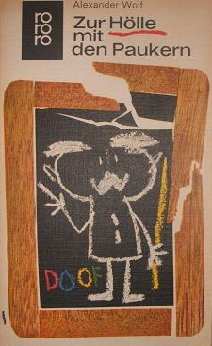
Einmal mussten wir nachmittags nachsitzen und dem Hausmeister Ploch helfen, da kam ein Lkw und zwei Männer fragten ihn, sie hätten Stückgut für ihn und ob er der Direktor wäre. Der Ploch fragte, um was es sich handelt, und sie sollen ihm die Ladung ins Direktor-Zimmer stellen. Die Männer antworteten, es handelt sich um anderthalb Zentner brutto und wir mussten anfassen, weil es zwei Treppen hinaufging. Oben ließen wir die Kiste auf den Teppich fallen. Wir waren gespannt, was drin war, vielleicht eine Höllenmaschine. Deswegen nahmen wir die Kiste gleich auseinander und warfen die Bretter mit den Nägeln auf den Schreibtisch.
Als wir es fertig ausgepackt hatten, sagte der Hausmeister, es muss ein Irrtum von der Regierung sein und die Männer sollen alles gleich wieder mitnehmen.
Aber die Männer waren schon weg.
Das Ding war über ein Meter hoch und sah je nachdem verschieden aus. Von hier aus wie ein Ei mit Henkeln und von drüben wie eine Darmverschlingung.
Grendel hat zuerst geraten, was es war, nämlich ein überdimensionaler Lymphknoten oder ein Malpiegisches Körperchen für die Biologie. Da hat sich der Ploch geärgert, weil er nix davon versteht und hat gesagt, er ist seit Kaiser Wilhelm Hausmeister, aber so was hat es früher nicht gegeben.
Jetzt schleppten wir den Lymphknoten in den Sammlungsraum, wo die aufklappbaren Herzen, Lungen, Kehlköpfe und die ganzen anderen Innereien rumstehen. Der Dr. Taft war da und hat gerade sein neues Gehirn gewaschen. Wie er den Knoten sieht, lacht er und sagt, dies ist kein ihm bekanntes Organ und kommt auch seines Wissens in keinem menschlichen Körper vor. Sondern es ist das neue Vielseitigkeits-Klettergerät für die Unterstufe.
Der Hausmeister rief, er hat es gleich gewusst, da mussten wir den Lymphknoten in die kleine Turnhalle bringen.
Am nächsten Morgen wurden wir zum Alten bestellt. Er sah uns ganz starr an und fragte, wo das Standbild wäre?
Wir sagten, es ist in der Kleinen Halle, der Herr Oberstudienrat Taft hat es befohlen.
Da rief der Chef, es ist eine Kulturschande und wir mussten ihm den Weg in die Kleine Halle zeigen.
Dort ließ gerade der Knörzerich die Kleinen klettern und schrie, hier haben wir ein natürliches Hindernis, wie wir es immer wieder in der Natur antreffen und es muss im geschlossenen Sprung genommen werden.
Da spurtet die ganze Meute los und zwängt sich durch die Henkel und Löcher oder im Mutsprung drüber weg.
Der Knörtz strahlt und macht dem Chef Meldung. Aber der bleibt ganz stumm und bleich und starrt auf das Ding, so dass sich die Sextaner verdrücken – außer einem, ein dicker, der steckt in einem Loch drin und geht nicht mehr raus. Er soll verschwinden, deswegen zerren ihn ein paar an den Füßen und ein paar am Kopf, aber der Dicke heult jämmerlich und geht nicht raus.
Ich sage, man muss das Standbild mit Seife einschmieren, aber der Direx brüllt uns an, das es eine Entweihung ist und im ganzen Abendland noch nicht vorgekommen. Ob man von einem höheren Beamten nicht verlangen kann, dass er ein Kunstwerk von einer Kletterstange unterscheidet, und er soll auf der Stelle den Knaben aus der Statue entfernen.
Da fing der Dicke wieder an zu wimmern.
Der Chef rief, es ist das Werk von einem stadtbekannten Künstler und er steht ihm persönlich nahe. Er hat es zum Einkaufspreis bekommen und es sollte eine Überraschung sein. Aber wir sind es nicht würdig.
Da fing der Dicke wieder an zu winseln, deshalb haben sie ihn in dem Standbild gewendet, da ging er endlich raus.

Nach einer Woche stand der Apparat vor der Aula auf einem Sockel, und die Großen kriegten ihn erklärt. Es ist eine wertvolle Plastik, darum muss der Hausmeister aufpassen, dass wir sie nicht mit den Händen befummeln oder drauf rumschmieren.
Aber ich habe mir schon die Stelle ausgesucht, wo ich meinen Namen hinschreibe.

(rororo Verlag, S. 47-49.)

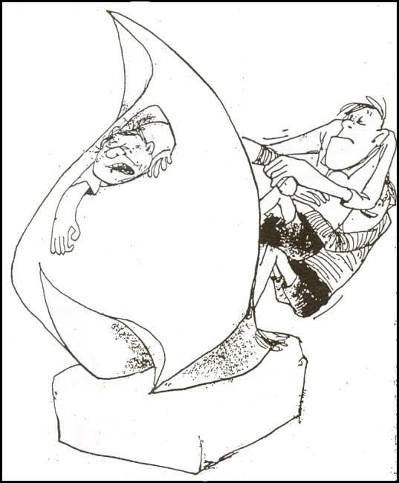

JUBILEUMI ISKOLATÖRTÉNETI PÁLYÁZATI FELHÍVÁS
BDG Könyvtára

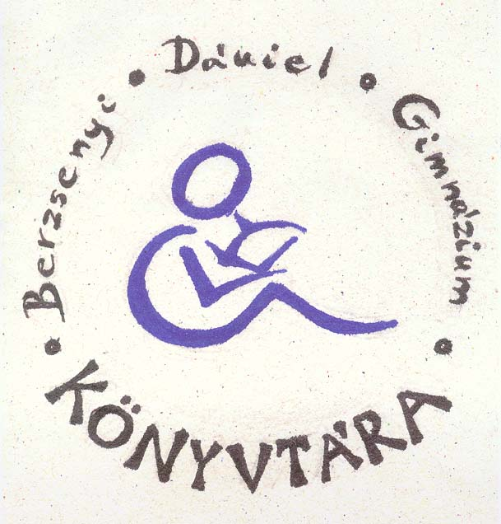

Iskolánk alapításának közelgő 150. évfordulója tiszteletére a Berzsenyi Dániel Gimnázium Könyvtára iskolatörténeti prezentáció készítő pályázatot hirdet jelenlegi és egykori diákjai számára. Nevezni az alábbi feltételek szerint lehet.

Pályázók köre: jelenlegi és egykori berzsenyis diákok két kategóriában nyújthatnak be PowerPoint prezentációkat – egyéni és csapatverseny kategóriát hirdetünk.

Tartalmi és technikai feltételek:

- Mutassa be a pályázó az iskola történetét átfogó szempontból, vagy egyes korszakait részletesebben, illetve a BDG történetének egy kiválasztott aspektusát (pl.: az iskola nagyobb korszakai, iskolaépületeink, egyes tagozataink története és eredményei, tudományos diákkörök, sportélet, jeles tanáraink, jeles diákjaink, kulturális élet, közösségi élet, diákcserék, táborok története, stb.)

- A pályaművek nyitó oldalain szerepeljen a téma megjelölése, az iskola neve, a készítő(k) neve és osztálya , az iskola logója, a készítés dátuma.

- A prezentáció legalább 20 diából álljon.

- Elkészíthető a pályamű slideshow formájában is, feliratokkal, zenével. Ha így készül, akkor legalább 3, de legfeljebb 5 perces legyen.

- A pályázat kötelező melléklete a benyújtott prezentáció tartalmát kifejező és megjelenítő poszter, amely körülbelül 90x200 cm felületen elhelyezhető az iskolai paravánokon. Ezeket az iskolai megemlékezéseken fogjuk kiállítani a Nagy Berzsenyis Találkozón, illetve 2008. október 4-én az alapításról megemlékező rendezvény helyszínén.

A pályázat benyújtása: a pályázatok a BDG Könyvtárában CD-n, illetve a poszter mellékletek papír alapú felületen adhatók le. Információk: bondor.erika@gmail.com
A benyújtás határideje: 2008. március 15.

Elbírálás: az iskola jubileumi szervezőbizottsága a DÖK két küldöttjével kibővítve dönt majd a helyezésekről. A legkiválóbb munkákat bemutatjuk a jubileumi megemlékezés keretében. Minden pályamű az iskolatörténeti archívumba kerül, ahol megőrizzük. Ezért kérjük, hogy saját példányt is készítsenek a pályázók maguknak, mert a beadott pályaműveket nem szolgáltatjuk vissza.

Tartalmi segítség az anyaggyűjtéshez: az iskola évkönyvei, iskolatörténeti anyagai és irattára. (Hozzáférés a könyvtárban illetve a könyvtárosok közreműködésével az irattárban.)

Sikeres munkát kívánunk!
Bondor Erika és Pletserné Duffek Ágnes
könyvtárostanárok
NOVELLAÍRÓ PÁLYÁZAT

Iskolánk fennállásának 150. évfordulója alkalmából a magyar munkaközösség novellaíró pályázatot hirdet.

Iskolánk egyik leghíresebb régi tanítványa volt Karinthy Frigyes. A Tanár úr, kérem! című novellasorozatot a Markó utcai Főreál ihlette. (1942-ben a Berzsenyi Dániel Főgimnáziumot és a Bolyai Főreált összevonták. Ilyen értelemben iskolánk a Bolyai jogutódja.)

A 150. évforduló alkalmából írjátok meg az új Tanár úr, kérem!-et!

Írjatok novellákat a mai iskolánkról, az eredeti Tanár úr kérem-beli címekkel! (pl. Röhög az egész osztály; A jó tanuló felel; Elkéstem, stb.)

Fontos! Nem szükséges az eredeti történetet követned. Egyáltalán nem szükséges ugyanannyi szereplőről írnod. A mai iskolai életet mutasd be, de ne elégedj meg a mai technikai környezet leírásával (Túró Rudi-automata, mobiltelefon, számítógép használata)! Persze ha a novellád tartalmához szükséges, írhatsz ezekről is, de ne a mai technikai környezet leírása legyen a lényeg!

Ne személyeskedj! Ne a nagy berzsenyis arcokról, hanem emberi kapcsolatainkról, örömeinkről, félelmeinkről szóljon a novellád; tükröződjön bennük a mai kamaszok világképe, hogy milyenek vagytok, hogyan tanultok, hogyan tanítunk benneteket.

Pályázhatsz egy vagy több (max. 5) novellával. A pályázat jeligés!
A kész munkát a magyar munkaközösség bármelyik tagjának leadhatod.

Határidő: 2008. március 15.

A jól sikerült novellák írói értékes jutalomban részesülnek, továbbá antológiában is megjelentetjük őket.
A novellák – és az eredeti mű – felhasználásával az évfordulós műsorba színielőadást készítünk. Az előadás létrehozásában is számítunk Rátok!

2007. október 4.
CSALÁDFAKUTATÓ PÁLYÁZAT

A Berzsenyi Dániel Gimnázium irattárában található anyakönyvekből kiindulva izgalmas családkutató munkára szólítunk fel benneteket.

Válassz ki néhány, az iskolánkban végzett embert, és az anyakönyvben található adatokból kiindulva próbáld kideríteni, hová lettek az emberek, mi történt velük és családjukkal!
Csoportmunkában dolgozzatok, mivel komoly, hosszas levéltári, és egyéb kutatómunkát igényel a feladat.

A kutatandó személyeket kiválaszthatod teljesen véletlenszerűen, vagy megnézhetsz bizonyos évfolyamokat.
A kutatások eredményéről többféle szempontból készíthetsz leírást.

Segítséget tudnak nyújtani az iskolai könyvtárosok (az anyakönyvek fellelésében), Mezei Mónika tanárnő, akinek levéltári kapcsolatai vannak, Zoltán Katalin tanárnő, aki foglalkozott már családkutatással, és minden történelem- illetve magyartanár.

A határidő május 31. A megjelölt időpont után folytathatod tovább a kutatómunkát, de a május 31-ig összeállt anyagot antológiában jelentetjük meg.

